1. Responda as questões abaixo:
2. Em relação ao paralelo do Equador, em qual hemisfério se concentra as terras brasileiras? ____________________________________________________________________________________________________________________________
3. Por quê dizemos que o Brasil está situado no hemisfério ocidental?

____________________________________________________________________________________________________________________________

1. A maior parte do território brasileiro está localizado em qual zona térmica? ____________________________________________________________________________________________________________________________
2. Quais são os principais paralelos da Terra?

____________________________________________________________________________________________________________________________

1. Em extensão, o Brasil e superado pelos seguintes países:

( A ) Rússia, Canadá, argentina e Estados Unidos

( B ) Rússia, Canadá, Estados Unidos e México

( C ) Rússia, Canadá, China e Estados Unidos

( D ) N.D.A

1. Em extensão, o Brasil é superado pelos seguintes países:
2. Rússia, Canadá, Argentina e Estados Unidos.
3. Rússia, Canadá, Estados Unidos e México.
4. Rússia, Canadá, China e Estados Unidos.
5. Rússia, Peru, Uruguai e Canadá.
6. Escreva os nomes dos pontos extremos do Brasil:
7. Ao norte - _____________________________________________________
8. Ao sul - _______________________________________________________
9. A oeste - ______________________________________________________
10. A leste - _______________________________________________________
11. No continente chamado de Velho Mundo, não estão incluídas as terras da:

( ) Europa

( ) Ásia

( ) África

( ) Oceania

1. O mais navegado dos oceanos é o:

( ) Atlântico ( ) Índico

( ) Pacífico ( ) Glacial Ártico

1. É o mais extenso e o mais profundo dos oceanos:

( ) Atlântico ( ) Pacífico

( ) Índico ( ) Glacial Ártico

1. Qual o nome do continente chamado de Novo Mundo?

__________________________________________________________________________________________________________________________________

1. Observe o mapa da América do Sul e responda:

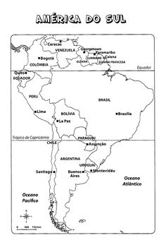

1. Quais são os países vizinhso ao Brasil? ____________________________________________________________________________________________________________________________
2. Nome do oceano que banha o Brasil? ______________________________________________________________
3. Pinte de amarelo os países que não fazem fronteira com o Brasil.
4. Escreva o nome de dois países que ficam ao norte do Brasil: ______________________________________________________________
5. Nome dos paralelos que cortam a América do Sul ______________________________________________________________
6. Quais os oceanos que banham o continente americano? ____________________________________________________________________________________________________________________________
7. Nome de dois paíse que se localizam ao sul do Brasil: ______________________________________________________________
8. Agora pinte os demais países com cores diferentes.